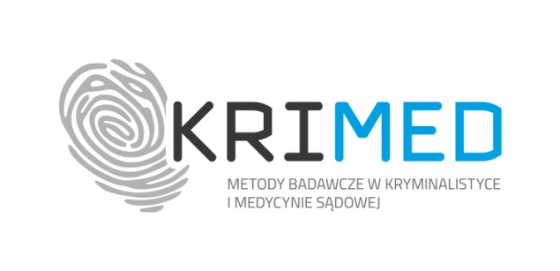
III Ogólnopolska Konferencja Naukowa KRIMED
„Metody badawcze w kryminalistyce i medycynie sądowej”
Lublin, 24 listopada 2017 r.
Organizatorzy: Fundacja na rzecz promocji nauki i rozwoju TYGIEL
Koło Naukowe Biotechnologów Katolickiego Uniwersytetu Lubelskiego Jana Pawła II
Patronat: Polskie Towarzystwo Kryminalistyczne

Przestępstwa towarzyszą ludzkości od zarania dziejów. Najważniejsze w przypadku czynów niezgodnych z panującym prawem jest ich rozpoznanie oraz wykrycie sprawcy. Aby tego dokonać organy ścigania posiłkują się wiedzą specjalistów z wielu branż nauk ścisłych jak również nauk społecznych, psychologii oraz prawa. Obecnie, kiedy postęp w badaniach jest niezwykle szybki, pojawia się wiele nowych rozwiązań, które może zaadoptować kryminologia i kryminalistyka. Biorąc pod uwagę niezwykłą rozległość tej dziedziny oraz jej ogromne znaczenie, koniecznym jest stworzenie forum do dyskusji nad naglącymi problemami i ekscytującymi możliwościami współczesnych nauk kryminalistycznych.
III Ogólnopolska Konferencja Naukowa KRIMED „Metody badawcze w kryminalistyce i medycynie sądowej” to wydarzenie naukowe, którego tematyka obejmuje szeroki zakres nauk związanych z kryminalistyką i kryminologią, rozpoznawania
i wykrywania przestępstw z punktu widzenia najnowszych metod badawczych, regulacji prawnych czy w aspekcie psychopatologicznym. Głównym celem Konferencji jest umożliwienie pracownikom naukowym, doktorantom, studentom oraz pasjonatom tematu przedstawienia interesujących zagadnień uzyskanych w ramach realizacji własnych badań naukowych, prac dyplomowych, doktorskich oraz prac przeglądowych autorów.
Uczestnicy Konferencji będą mieli możliwość wysłuchania wykładów zaproszonych gości i innych uczestników wydarzenia, a ponadto wygłoszenia własnego wystąpienia ustnego oraz wydania rozdziału w monografii naukowej. Aby wziąć udział w konferencji należy zarejestrować się drogą elektroniczną poprzez formularz dostępny na stronie internetowej wydarzenia do 30 października 2017 r. Pierwsza tura rejestracji dobiega końca 16 czerwca 2017 r.
Serdecznie zapraszamy do udziału w wydarzeniu. Szczegółowe informacje dostępne są na stronie: www.krimed.pl

